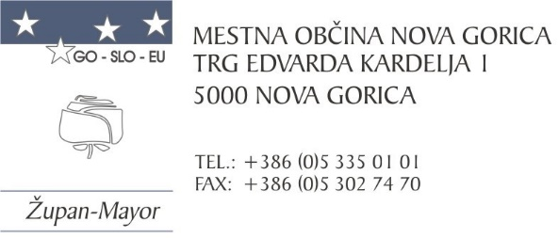

**Javni anonimni idejni natečaj za oblikovanje osnovnih elementov celostne grafične podobe Mestne občine Nova Gorica**

# **Izjava avtorja predloga o izvirnosti predloga – natečajne rešitve za osnovne elemente celostne grafične podobe Mestne občine Nova Gorica**

Kot avtor natečajnih rešitev izjavljam, da je predlog v celoti izvirno in še neobjavljeno avtorsko delo oziroma da z oddajo predloga ne kršim nobenih avtorskih, izvajalskih ali katerihkoli drugih pravic tretjih oseb.

|  |  |
| --- | --- |
| Unikatna natečajna šifra: |  |

|  |  |  |
| --- | --- | --- |
| Datum: | Podpis avtorja: |  |
|  |  |  |